1，没有专属导购的时候，自动给到一个人，他分配给其他店铺的某个导购【做法：配置一个默认业务员，只有一个。扫描门店码或者直接搜索进入的顾客，默认可设置成为他的下级】

JJ:增加默认粉丝归属业务员

历史数据在新增业务员后统一刷数据

2，质保单，条码是错的，金额只有第一行有金额【奔】

fixed

3，滔滔暂停，待跟进里的沟通，也去掉。

关闭模版消息推送

内部消息订阅

前台显式提示（首页、聊天对话框）

新增接口支持修改订阅开关

4，客服在小程序，直接联系App，然后导购通过App，回复，客户在小程序接收，客户下次进入小程序后，可以看到未读消息，导购App消息显示提示客户消息。 导购端，需要有自动回复的信息编辑，自动回复给客户聊天窗口 联系客服的图标，悬浮在各个页面，有信息要有角标

参考步骤3

在app上增加自动回复内容（滔滔）（默认内容：如遇紧急情况，请联系xxxx）

5，增加客户沟通记录，放在粉丝详情里加个查看沟通记录的链接，店长看所有门店的，区经看所有门店的，总部看所有的-手机端

新增报表（ben）

6，app里的功能：卡券核销，核销记录，点击某个记录后，链接到粉丝画像那

long:跳转到vipinfo页面（参数具体沟通）

7，粉丝详情：查看线下消费记录时，新增：门店，时间，金额

志宏：确定字段

8，扫一扫活动，类似月饼券的核销报表，从鑫荟挪过来给客通宝

新增报表（ben）

9，店长可以查看所有导购的粉丝，查看类似积分大客户的功能，可以查看客户列表，查看消费明细，可以筛选超过多少分的客户

Ben 联系 ting

10，门店订单记录的权限，只看自己门店的权限

Shish \ ben \ JJ

11，帐号管理，能看到所有的店铺的账号，权限的问题，搜索不好用 单独整理一个跟进记录的使用说明，发到万鑫隆群里-店员在用的

ting 发出接口来 核实一下

使用说明shishi

沟通跳转登录问题（自动授权ting 找 long）

12，区经，查看所有区域员工，输入手机号码和姓名都可以搜索，不能清退（这个功能要区分店长的清退员工）

新增报表「ben」

13，客通宝，7天内过生日的人的登录后有提醒，点击后，查看人员列表，下钻明细销售，类似积分大客户

待办事项（通知，人事通知，培训通知，新上课程未读消息：JJ）

新增接口、该接口需要返回标题、跳转链接等

消息通知、兑换取货、生日、支持扩展共同维护

[

{

title:"消息通知",

count:2,

link:"uat://message?userId=xxx"

},

{

title :"待审核",

count : 2,

link : "http://xxxxx"

}

]

14，兑换优惠券，要能点进去链接，查看明细（bug）

已处理；待确认

15，指标：店长增加填写总金额，分类有素金、非素，两类，都是指标金额，然后下面显示所有员工，自己填写某个员工的具体本月指标数字，然后在数据看板的时候，可以计算当月累积完成率

店长查看所有店员，为店员编辑所有目标（具体数额、校验总目标）ben

16，App一登陆就有个待办事项，用来显示各种通知，人事通知，培训通知，新上课程未读消息等等。

同13

1，首页编辑装修的时候，增加定时发布功能，增加可以只预览，不保存的功能

指定版本生效时间：区间

2，新增加导购精灵栏目，营销素材库，功能只包含现在商学院的素材库功能，前台app也新增一个营销素材库功能，显示对应内容

Long\ JJ 核实已有功能是否满足

是否支持分类：

增加标签配置

3，新闻类的阅读情况，需要增加报表分析，阅读情况，阅读时间（多次阅读可累计），驻留时间等

已存在该报表，需优化：阅读情况，阅读时间（多次阅读可累计），**驻留时间**

新闻资讯里面的文章

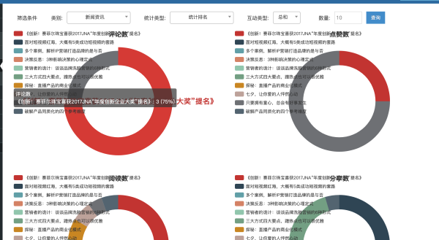

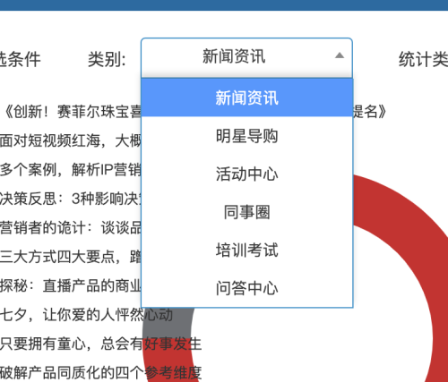

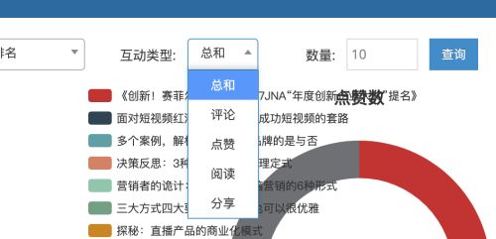

4，考试的结果需要有分析报表（我记得有来着)

新增好多报表（ben）

5，同事圈功能，挪过来

Long

6，积分功能，每个功能对应的动作：留言，点赞，分享，阅读，都可以设置对应的积分增加多少，前台也要有对应增加了积分的提示

1、新闻帖子需要迁移、支持积分分数的配置

2、app需要显示“积分增加数值”

3、 支持积分设置：多长时间、增加多少积分、上限配置

7，增加优秀店长的新闻类功能，用来后台编辑优秀店长的内容，前台增加功能是：优秀店长

Long: 动态增加新闻类功能

8，增加兑换商城，用来把累计的导购的积分，兑换礼品的功能（煌明煌之前有做过的）

用于导购兑换的商城

用前述步骤获取得到积分，可在此兑换

卖大单也支持积分等

是否用新的saas商场来实现：如何打通？是否允许在线支付

开通新saas商户号

打通积分：跨商户之间数据对接问题

app增加显示导购的积分、增加跳转（连接到导购小程序）

JJ考虑对接

**9，增加内部商城，用来内购会销售产品，导购可以购买**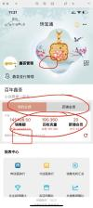

10，菜单排序问题

增加一个分组，显示最常使用的菜单，接口返回（类似微信小程序最近使用的小程序）